ETL - Pasos

1. Filtrado inicial
Queda una fila por planeta (default_flag=1), de ~36k a ~5.7k filas

2. Drop de columnas
Elimina errores, límites, metadatos, duplicados de unidades → de 91 a ~25 columnas.
Columnas de error (err1, err2)
Ej: pl_orbpererr1, st_tefferr2
Son los márgenes de incertidumbre de cada medición (error superior e inferior). Representan limitaciones del instrumento, no propiedades físicas del planeta. Para predecir el método de descubrimiento, lo que importa es el valor medido, no cuán precisa fue la medición. Además hay dos problemas:
1. Altísima tasa de nulos
Las columnas de error tienen entre 60% y 94% de nulos. Imputar esos valores con mediana destruiría exactamente la señal que querés usar — estarías inventando precisión donde no la hay.
2. Correlación con el valor principal
El error suele ser proporcional al valor medido (err ≈ k * valor). En la práctica, la precisión relativa ya está capturada indirectamente por el valor en sí y por variables como disc_year (los descubrimientos más recientes son más precisos).
Columnas de límite (lim)
Ej: pl_orbperlim, pl_radelim
Son flags que valen 0, 1 o -1 e indican si el valor medido es una detección real, un límite superior o un límite inferior (por limitaciones del telescopio). Son metadata técnica del proceso de observación, no una propiedad astronómica del planeta.
Metadatos y referencias
pl_refname, st_refname, sy_refname → URLs a los papers científicos. No tienen valor predictivo.
rowupdate, pl_pubdate, releasedate → fechas de actualización de la base de datos NASA.
soltype → siempre vale "Published Confirmed" en nuestro dataset (filtramos solo confirmados), no tiene varianza.
Identificadores
pl_name, hostname → nombres de texto, son identificadores únicos, no variables predictoras.
disc_facility → el observatorio donde se descubrió.
Este es el más debatible: ciertos telescopios se especializan en ciertos métodos (Kepler = Transit, HARPS = Radial Velocity), por lo que podría parecer predictivo. Pero usarlo sería data leakage — el observatorio es consecuencia del método, no causa. El modelo aprendería una correlación espuria en lugar de las propiedades físicas del planeta.
default_flag → ya lo usamos para filtrar, queda constante en 1.
ttv_flag → indica si se detectaron variaciones en el tiempo de tránsito. Está directamente ligado al método Transit, lo que introduciría sesgo.
Duplicados de unidades
pl_radj y pl_rade → ambas miden el radio del planeta, una en radios de Júpiter y otra en radios terrestres. Son perfectamente colineales (una es múltiplo de la otra). Dejar las dos no agrega información y puede confundir modelos lineales. Se conserva pl_rade (unidades terrestres, más granular para planetas pequeños).
Mismo razonamiento para pl_bmassj / pl_bmasse.

3. Tratamiento de nulos
Elimina columnas con >50% nulos, imputa el resto con mediana.
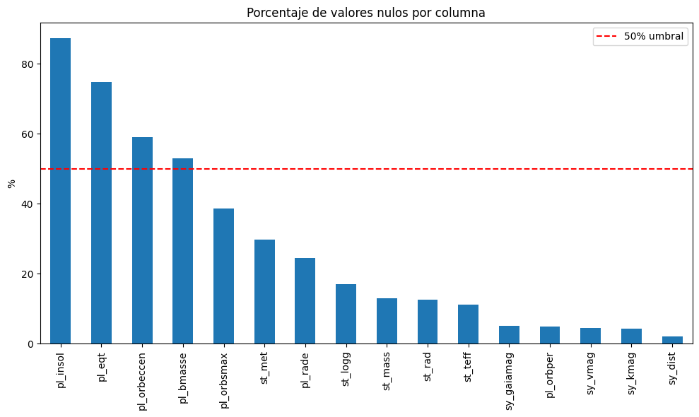

pl_insol (87%) y pl_eqt (75%) — DROP justificado
Son las más relacionadas con habitabilidad, no con método de descubrimiento. Físicamente, el método con el que detectás un planeta no depende de su temperatura de equilibrio ni de la insolación que recibe. Además con 75-87% de nulos, imputar con mediana sería básicamente inventar datos.

Habría que tomar decisiones sobre: (asi están en el archivo)
pl_orbeccen (59%) y pl_bmasse (53%)

- La excentricidad orbital sí varía por método: Radial Velocity detecta bien órbitas excéntricas, Transit casi siempre encuentra órbitas casi circulares (necesitan alineación precisa).
- La masa también: RV mide masa directamente, Transit mide radio y la masa es inferida.
Con >50% de nulos la imputación por mediana aplana esa señal. Una alternativa mejor sería imputar por grupo de método (mediana dentro de cada clase) en lugar de mediana global. Eso preserva la diferencia entre clases.
pl_orbsmax (38%), st_met (30%), pl_rade (25%)
- pl_orbsmax: la distancia a la estrella influye en qué métodos pueden detectar al planeta.
- pl_rade: Transit mide directamente el radio, por eso los planetas detectados por Transit tienen radio bien medido y los de RV no.
- st_met: metalicidad estelar, correlaciona con tipo de estrella observada por cada método.
Imputación por mediana es razonable para estas.

Imputar por mediana
Imputar = rellenar valores faltantes (NaN) con algún valor calculado a partir de los datos existentes.
La mediana es el valor del medio cuando ordenás todos los valores de menor a mayor. Se prefiere sobre el promedio cuando hay outliers, porque no se ve afectada por valores extremos. En astronomía hay muchos outliers (un planeta con período orbital de 400 millones de días, por ejemplo), así que la mediana es más robusta.
[1, 2, 3, NaN, 5, 6, 7] → mediana = 4 → [1, 2, 3, 4, 5, 6, 7]

Mediana por clase: calculás la mediana separado para cada método de descubrimiento, y rellenás cada fila con la mediana de su propia clase. Así preservás las diferencias entre clases que son información útil para el modelo.

4. Clases objetivo
Agrupa métodos con <100 registros en "Other" — quedan: Transit, Radial Velocity, Microlensing, Other.
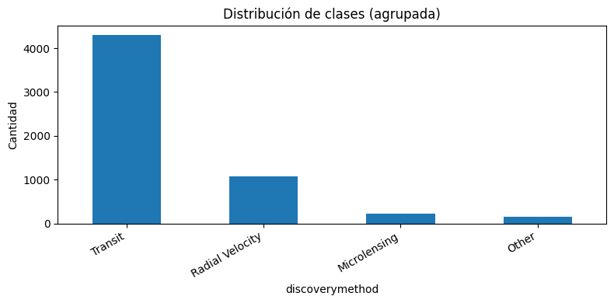

5. Exportación
El paso 5 hace tres cosas:
1- Verificación final
print(f'Shape final: {df.shape}')
print(f'Nulos totales: {df.isnull().sum().sum()}')
print(df.dtypes)
df.head()

Simplemente muestra el estado final del dataset antes de exportar — cuántas filas y columnas quedaron, que no haya nulos, y que los tipos de datos sean correctos (float64 para numéricas, object para categóricas).
2- Estadísticas descriptivas
df.describe()
Muestra media, mediana, desvío estándar, mínimo y máximo de cada columna numérica. Sirve para hacer un ultimo sanity check, por ejemplo, verificar que no haya valores imposibles como un radio de planeta negativo o una temperatura de 0°K.

3- Exportación
Guarda el dataset limpio en un archivo CSV nuevo.

